**Escola Municipal de Ensino Fundamental**

Descrição: MCj02515030000[1]



**“Arnaldo Francisco dos Santos”**

Rua Vital Brasil, nº 140 – Bairro Esperança.

Fone (0xx49) 33421197 – Galvão – SC

escola.arnaldosantos@gmail.com

**APOSTILA DE ATIVIDADES**

Prezados Pais, Responsáveis, Alunos!

Estamos encaminhando nova apostila com atividades complementares aos conteúdos estudados em sala de aula, para os próximos 15 dias de aula. Quinzena que compreende a semana de 04 a 18 de junho de 2020.

Solicitamos aos Pais que após a conclusão de todas as atividades, deixem na mesma embalagem que receberam, pois na entrega de novos materiais, essa apostila deverá ser devolvida para avaliação e correção pelos Professores.

**Aluno(a):** ______________________________________________________________

Professor(a): **Alzira Pieta Gabriel**

Turma: **2º ano 03** Turno: **Vespertino**

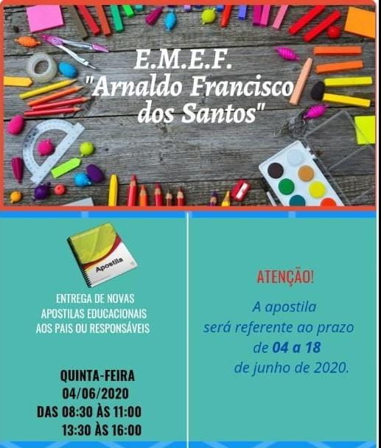 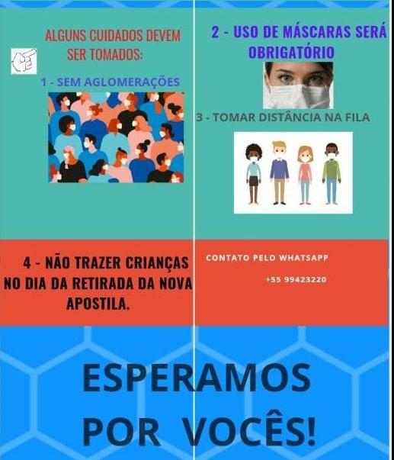

Escola Municipal de Ensino Fundamental “Arnaldo Francisco dos Santos”

Galvão/SC, _____ de Junho de 2020.

Professor(a): Alzira Pieta Gabriel

Aluno(a): __________________________________________ Turma: ____________

Disciplina: PORTUGUÊS

1ª – Leia o poema e pinte as rimas:

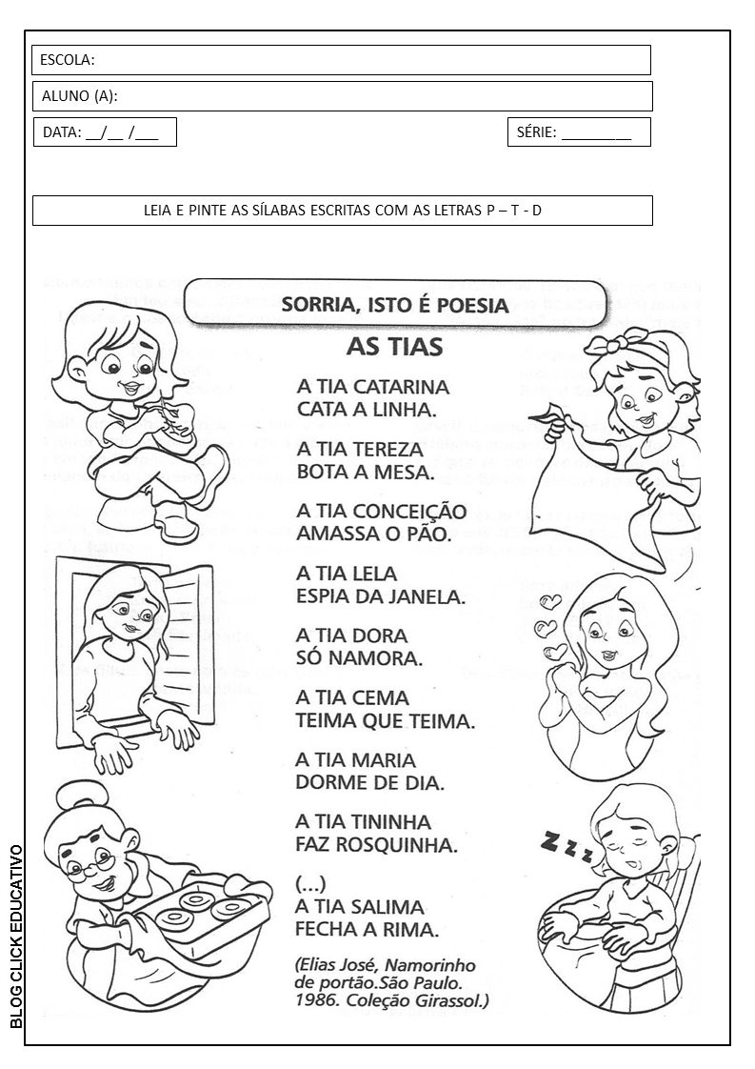

A tia Catarina

Cata a linha

A tia Teresa

Bota a mesa

A tia Ceição

Amassa o pão

A tia Lela

Espia a janela

A tia Dora

Só namora

A tia Cema

Teima que teima

A tia Maria

Dorme de dia

A tia Tininha

Faz rosquinha

A tia Marta

Corta batata

A tia Salima

Fecha a rima.

2ª - Esse texto é um:

( ) Poema ( ) Receita ( ) Fábulas ( ) Brincadeiras

3ª – Circule no poema os nomes próprios (nomes de pessoas):

4ª - Por que os nomes das tias do texto estão escritos com as iniciais em letras maiúsculas?

 R.:_____________________________________________________________________

5ª - Quantas tias tem no poema?

R.:_____________________________________________________________________

6ª - Localize no poema, os nomes das tias que preparam a alimentação e escreva-os abaixo:

R.:_____________________________________________________________________

7ª - Qual tia põe a mesa?

 R.:_____________________________________________________________________

8ª - Observe as tias e faça outras rimas com o nome delas.

A tia Teresa: _____________________________________________________________

A tia Ceição:______________________________________________________________

A tia Lela: _______________________________________________________________

A tia Maria: ______________________________________________________________

A tia Tininha: _____________________________________________________________

A tia Marta: ______________________________________________________________

9ª - Faça uma lista com os nomes dos seus tios e tias. **Não se esqueça que nomes próprios são escritos com a letra inicial maiúscula.**

|  |  |
| --- | --- |
| Meus tios | Minhas tias |

Escola Municipal de Ensino Fundamental “Arnaldo Francisco dos Santos”

Galvão/SC, _____ de Junho de 2020.

Professor(a): Alzira Pieta Gabriel

Aluno(a): __________________________________________ Turma: ____________

Disciplina: MATEMÁTICA

1ª – Ligue os números pares:

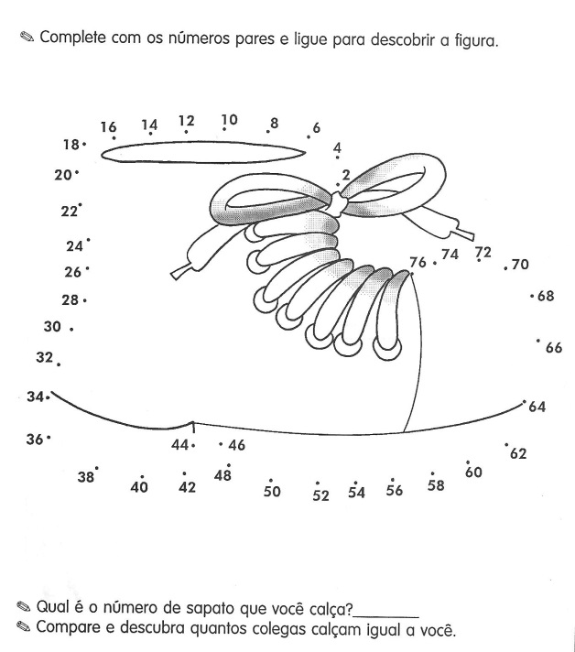

2ª – Agora escreva os números pares que você ligou:

2 – 4 - _________________________________________________________________

______________________________________________________________________

______________________________________________________________________

______________________________________________________________________

______________________________________________________________________

______________________________________________________________________

3ª – Responda:

A – Qual o número do sapato que você calça?

R: ____________________________________________________________________

B – E o sapato do seu pai, qual é o número?

R: ____________________________________________________________________

C – Qual é o sapato maior, e qual é o menor?

R: ____________________________________________________________________

4ª – Mostre que você é fera! Acerte tudo!

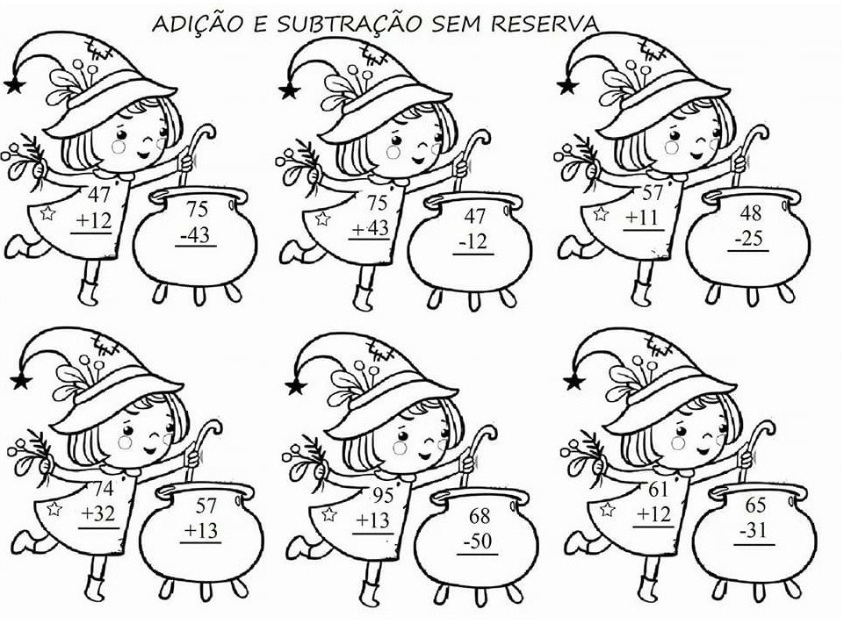

94

- 62

5ª – Pinte os números ímpares da sua cor preferida:

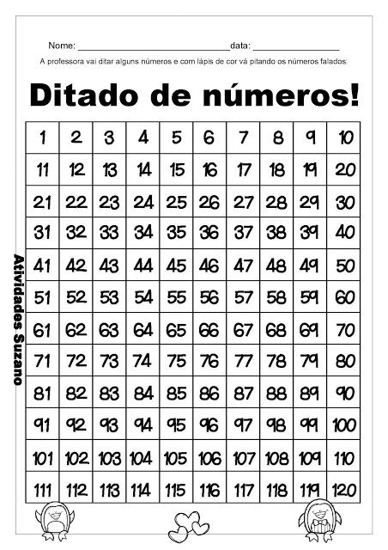

Escola Municipal de Ensino Fundamental “Arnaldo Francisco dos Santos”

Galvão/SC, _____ de Junho de 2020.

Professor(a): Alzira Pieta Gabriel

Aluno(a): __________________________________________ Turma: ____________

Disciplina: CIÊNCIAS

1ª – Vamos caçar as palavras:

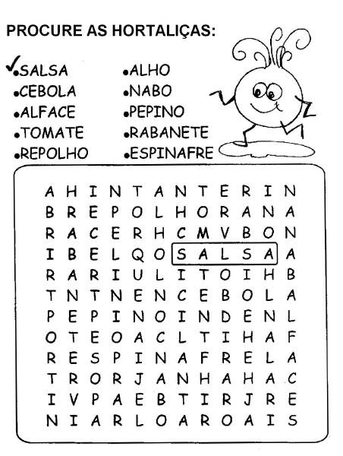

2ª - Faça um acróstico com:

**P**

**L**

**A**

**N**

**T**

**A**

**S**

3ª – Encontre os erros:

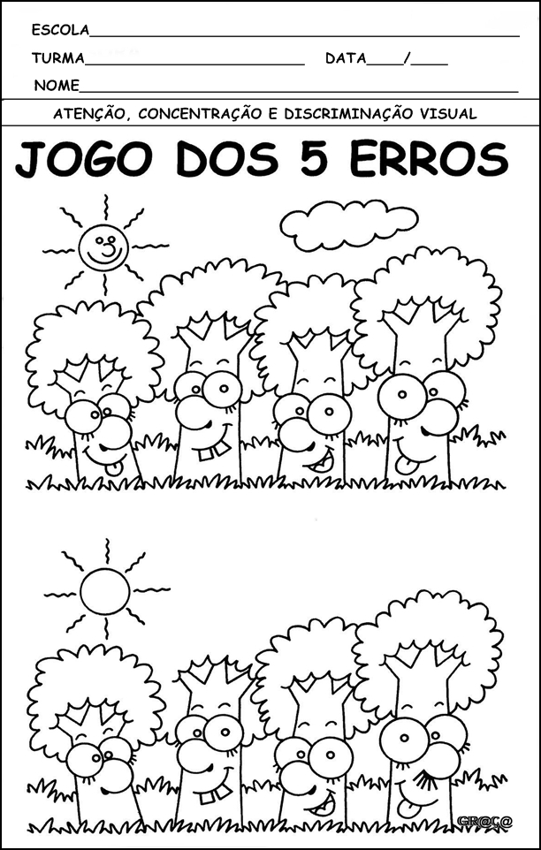

Escola Municipal de Ensino Fundamental “Arnaldo Francisco dos Santos”

Galvão/SC, _____ de Junho de 2020.

Professor(a): Alzira Pieta Gabriel

Aluno(a): __________________________________________ Turma: ____________

Disciplina: HISTÓRIA E GEOGRAFIA

1ª – Complete conforme o desenho:

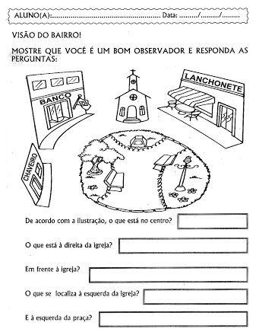

2ª – Escreva o nome aqui do seu bairro ou comunidade e enfeite:

|  |
| --- |
|  |

3ª – O que você costuma fazer onde você mora? Desenhe aqui o que tem no seu bairro, não esqueça também das ruas e estradas.

Escola Municipal de Ensino Fundamental “Arnaldo Francisco dos Santos”

Galvão/SC, _____ de Junho de 2020.

Professor(a): **Renara Loureiro**.

Aluno(a): __________________________________________Turma: ____________

Disciplina: **INGLÊS**

**FAMILY**

1- Leia e pinte os vocabulários abaixo sobre **Family** (família):

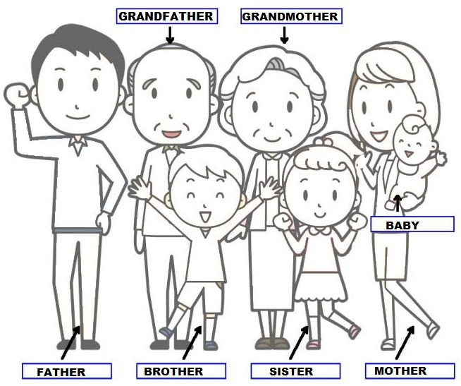

2- Agora que você já relembrou os vocabulários, vamos completar a sua **Family Tree** (Árvore da família). Leia os espaços abaixo e complete com os nomes de cada membro da família:

**MY FAMILY TREE**

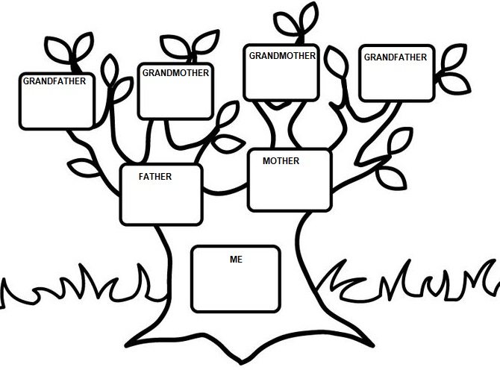

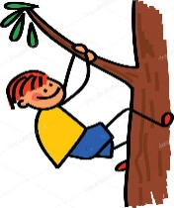Escola Municipal de Ensino Fundamental “Arnaldo Francisco dos Santos”

Galvão/SC, _____ de Junho de 2020.

Disciplina de Educação Física – Professora Naldiane Borella.

Aluno(a): __________________________________________ Turma: ____________

**O chão é lava!**

A brincadeira da vez é “chão é lava”, ela é muito simples e leva a criança a passear pelo mundo da imaginação além de desenvolver muitas habilidades motoras.

Vamos começar pela brincadeira tradicional: **seu filho deve se deslocar no espaço, entre objetos que devem ser espalhados** – travesseiros, almofadas, ou até cadeiras e sofás (em locais abertos podem brincar com pedras, árvores, etc) – e, quando você disser “o chão é lava”, **ele precisa subir, o mais rápido possível, em um desses objetos.**

O deslocamento no espaço entre os objetos pode ser realizado em diferentes velocidades, e, se seu filho for capaz, **você pode sugerir que ele se desloque de costas**, ou então que ele se desloque de frente em um pé só, por exemplo. Mas, sempre que você emitir o comando “o chão é lava”, ele deve correr de frente o mais rápido possível para se posicionar em cima de um desses objetos.

Uma coisa importante: se seu filho não sabe o que é lava, explique para ele rapidamente que é um líquido muito quente, presente em vulcões, capaz de derreter tudo aquilo que entra em contato com ele.

Uma coisa legal seria que algumas vezes ele emitisse o comando enquanto você se desloca, e aí quando ele disser “o chão é lava”, você vai o mais rápido possível subir em um objeto para se proteger da lava.

**Outra coisa bacana seria que vocês se deslocassem juntos e aí decidem quem vai emitir o comando; quando essa pessoa emitir o comando, todos precisam se posicionar em cima de algum objeto.**

Agora, para deixar a brincadeira mais divertida, mais empolgante, você deve criar um caminho com esses objetos que você está utilizando; também deve definir onde será o abrigo, a zona de segurança; aí, sempre que você disser “o chão é lava”, seu filho precisa começar em um local específico, deslocando-se pelo caminho até chegar a esse abrigo, a essa zona de segurança.

**Você começa a criar esse enredo.** Explique para o seu filho que ele está próximo a um vulcão prestes a entrar em erupção, por exemplo, e que o único caminho que ele tem para se salvar da lava é este: deslocando-se pelos objetos em uma determinada ordem até chegar ao abrigo, à zona de segurança.

**Tenho certeza de que essa variação vai deixar a brincadeira mais empolgante e divertida.**

*“Correu; corre, corre, corre, corre, corre! O chão é lava! 5, 4, 3... divirtam-se!*

***Observação: Não esqueça de registrar a atividade e compartilhar no grupo do 2º ano***

Escola Municipal de Ensino Fundamental “Arnaldo Francisco dos Santos”

Galvão/SC, _____ de Junho de 2020.

Professor(a): Carla Ravarena

Aluno(a): __________________________________________Turma: ____________

Disciplina: ARTE

Bom Dia Pais e amado(a) aluno(a), tudo bem com vocês? Espero que estejam todos bem. Saudades de você aluno(a), beijinhos da Professora Carla.

**Importante:** Peço com carinho a vocês pais, que auxiliem/ajudem seu filho(a) apresentando/lendo as atividades para ele(a) realizar/fazer e auxilie quando apresentar dificuldade durante a realização da mesma. Obrigada, Prof.ª Carla Ravarena.

**Tema:** **Meu Lugar no Mundo** (Geografia, História e Arte)

Amado(a) aluno(a), coloquei uma imagem de exemplo abaixo, de como você vai construir o seu livrinho que tem como título: **Meu Lugar no Mundo**, esse livrinho você vai completar com pintura, escrita e desenho seguindo o que pede em cada quadrinho, (você não vai recortar nenhum quadrinho da folha, nós vamos recortar/montar ele na volta as aulas “em sala”...).

Essa é uma imagem/exemplo do livrinho.

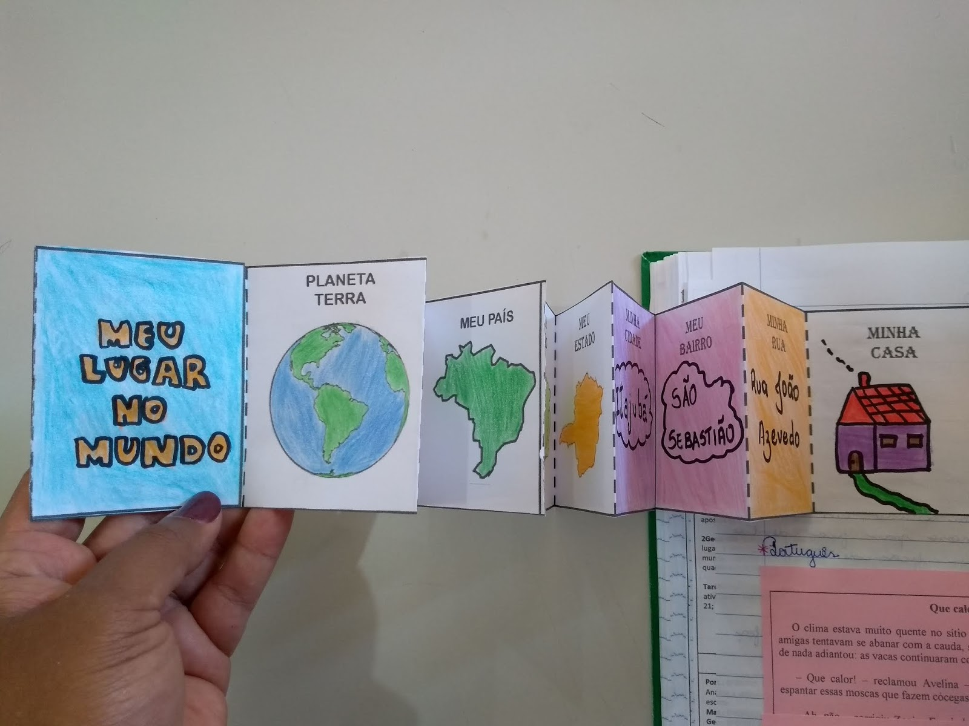

**Atividade:**

**1-**Vamos lá, nessa atividade você vai pintar, escrever e desenhar dentro de cada quadrinho, alguns deles pede que você além de pintar você escreva seguindo o que está representado em cada um dos quadrinhos abaixo:

Siga o roteiro abaixo para iniciar a pintura, escrita e desenho em cada um dos quadrinhos do livrinho “**Meu Lugar no Mundo**”:

1. Em que Planeta, Continente, Pais, Região, Estado, Cidade, Bairro, Rua representado nos quadrinhos abaixo você vive?

(pinte o desenho e escreva seguindo sempre o que está representado no desenho/escrita dentro de cada um dos quadrinhos.)

1. No último quadrinho você vai desenhar/pintar a sua casa.